建设项目环境影响报告表

（污染影响类）

项目名称：内蒙古蒙信食品有限责任公司年产8000吨南瓜籽仁现代化生产加工及鲜食糯玉米生产加工项目
建设单位：内蒙古蒙信食品有限责任公司 （盖章）
编制日期：2022年10月

中华人民共和国生态环境部制

一、建设项目基本情况
建设项目名称 |  | 内蒙古蒙信食品有限责任公司年产8000吨南瓜籽仁现代化生产加工及鲜食糯玉米生产加工项目
项目代码 |  | 无
建设单位联系人 |  | 赵悦君 | 联系方式 | 15304786664
建设地点 |  | 五原县和胜乡新建村
地理坐标 |  | E 108°22′50.619″，N 41°5′41.630″
国民经济  行业类别 |  | C1439 其他方便食品制造；D4430 热力生产和供应 | 建设项目  行业类别 | 十一、食品制造业14，21、糖果、巧克力及蜜饯制造142、方便食品制造43；罐头制造145 除单纯分装外的；四十一、电力、热力生产和供应业，91、热力生产和供应工程（包括单位自建自用的供热工程），燃煤、燃油锅炉总容量65吨/小时（45.5兆瓦）及以下的；天然气锅炉总容量1吨/小时（0.7兆瓦）以上的；使用其他高污染燃料的
建设性质 |  | √新建（迁建）  □改建  □扩建  □技术改造 | 建设项目申报情况 | √首次申报项目  □不予批准后再次申报项目  □超五年重新审批项目  □重大变动重新报批项目
项目审批（核准/备案）部门 |  | -- | 项目审批（核准/备案）文号 | 2206-150821-04-01-887593
总投资（万元） |  | 2500 | 环保投资（万元） | 33
环保投资占比（%） |  | 1.32 | 施工工期 | 6个月
是否开工建设 |  | √否  □是： | 用地（用海）面积m² | 15957
专项评价设置情况 |  | 无。
规划情况 |  | 巴彦淖尔五原县和胜乡位于五原县东北部，距县城25公里，东邻乌拉特前旗、南与胜丰镇接壤、西接五原隆兴昌镇、北依乌拉特中旗阴山山脉，是五原县的东大门和北大门。乡域总面积134平方公里，总人口1.6万，耕地面积18.4万亩，人均耕地11.5亩，林地面积2.33万亩，森林覆盖率12%。辖7个行政村，39个村民小组，政府驻地在建丰农场。农业盛产小麦、玉米、葵花、番茄、甜菜、葫芦等作物，全乡以种植业和养殖业为主，种、养、加相结合，人均年收入2万元。  2022年和胜乡新一届党政班子在县委政府的坚强领导下，团结带领全乡干部群众锐意进取、守正创新、砥砺前行，以深入实施乡村振兴战略，奋力推动和胜高质量发展为目标，大力发展糯玉米、黄柿子、海红果等特色农业，以产业为主、基地为点，省道为线，全力打造311省道经济带，农户种植、企业加工、市场销售的全产业链模式初步形成，全乡政治、经济、社会、文化得到全面发展。充分发挥党的引领作用，运用“六个一”机制，以“一企帮一村、带百户、富万家”为目标，大力发展党支部领办合作社；通过政府主导，企业参与的方式，投资4亿元，建成占地178.6亩的五原县乡村振兴农畜产品加工园区,本项目位于农畜产品加工园区范围内。
规划环境影响评价情况 |  | 无。
规划及规划环境影响评价符合性分析 |  | 无。
其他符合性分析 | 1、“三线一单”符合性分析  （1）生态红线  根据《巴彦淖尔市“三线一单”文本》，巴彦淖尔市生态空间呈现“一核、四带、四区、多点”的生态安全格局。“一核”指乌梁素海；“四带”指黄河生态防护带、阴山南麓山前带、边境一带和乌兰布和沙漠东缘生态防护带；“四区”指北部乌拉特草原生态保育区、中部阴山山地生态功能区、南部河套平原城镇和农牧业协调发展区、西部乌兰布和沙漠化控制区；“多点”指生态林区、自然保护区、森林公园、海子等重要自然生态要素。  经调查本项目评价范围内无饮用水水源地、自然保护区、风景名胜区等特殊环境敏感区，不涉及重要生态功能区、生态敏感脆弱区、禁止开发区域以及其他各类保护地，不在上述“一核、四带、四区、多点”的生态安全格局范围内，对照“巴彦淖尔市生态保护红线分布图”，本项目所在位置不在生态保护红线范围内。  （2）环境质量底线  大气环境质量底线  根据《巴彦淖尔市“三线一单”文本》，巴彦淖尔市将大气环境分为优先保护区和大气环境重点管控区（重点管控区包括：高排放区、弱扩散区、受体敏感区及布局敏感区四类），本项目所在区域为环境空气二类区，对照图“巴彦淖尔市大气环境重点管控区”，属于大气环境高排放重点管控区，其符合性分析见下表。  表1-1 大气环境质量底线符合性分析一览表  根据上述分析，本项目不会突破当地大气环境质量底线。  水环境质量底线  根据《巴彦淖尔市“三线一单”文本》，巴彦淖尔市水环境管控区分为优先保护区、重点管控区和一般管控区。对照图‘巴彦淖尔市水环境管控分区图’，本项目所在位置处于水环境工业污染重点管控区，其管控要求主要针对工业园区设置，鉴于本项目选址不在工业园区范围内，且项目运营期软水装置产生的浓盐水及锅炉系统排污水全部用于厂区及灰渣抑尘，不外排，生活污水经防渗化粪池处理后定期清运至五原县生活污水处理厂处置，运营期不会对区域水环境造成大的影响，故不会突破当地水环境质量底线要求。  土壤环境质量底线  根据《巴彦淖尔市“三线一单”文本》，巴彦淖尔市土壤环境风险防控分为农用地优先保护区、农用地和建设用地污染风险重点管控区和一般管控区。本项目用地性质属于集体建设用地，属于一般管控区，未提出管控要求。  项目运营期废气能够实现达标排放，废水实现综合利用，不会对区域土壤环境造成大的影响，不会突破当地土壤环境质量底线。  （3）资源利用上线  水资源利用上线  水资源利用上线主要包括用水总量和用水强度，用水总量包括用水总量红线；用水强度主要体现用水效率指标，包括万元GDP用水量、万元工业增加值用水量和灌溉水有效利用系数。根据《全市及各旗县区2025和2035年用水强度表》五原县万元GDP用水量2025年880m³、2035年692m³，万元工业增加值用水量2025年11.8m³、2035年10.5m³；灌溉水有效利用系数2025年0.447、2035年0.502。  管控区主要包括生态用水补给区和地下水开采重点管控区。对照图“巴彦淖尔市生态用水补给区图”，本项目位于生态用水补给区。项目生产、生活用水由自备水井供给（须办理取水许可证后方可使用），年用水量为10440m³。项目为农产品加工项目，不在工业聚集区，不会突破水资源利用上线。  表1-2 水资源利用上线分析  综上，项目建设不会突破当地水资源利用上线。  土地资源利用上线  对照图“巴彦淖尔市土地资源重点管控区图”，本项目属于土地资源重点管控区，项目不在当地生态保护红线范围内，且占地不涉及永久基本农田、采矿用地及主要城市建成区，根据土地证明材料（见附件2）项目用地性质属于集体建设用地，项目用地不会突破当地土地资源利用上线。  能源利用上线  项目冬季不生产，无需冬季采暖，运营期生产用热使用1台8t/h生物质锅炉作为供热热源，不消耗化石燃料，不受资源利用上线限制。  （4）生态环境准入清单  根据巴彦淖尔市人民政府2021年12月27日发布的关于印发《巴彦淖尔市“三线一单”生态环境分区管控方案》的通知（巴政发[2021]9号），本项目位于五原县其他项目用地控制单元，环境管控单元编码ZH15082120004，属于重点管控单元，本项目建设与管控单元管控要求符合性分析如下：  表1-3 项目建设与五原县其他项目用地管控要求符合性分析一览表  综上所述，项目建设符合五原县其他项目用地控制单元对项目空间布局、污染物排放、环境风险管控、资源利用效率等方面的管控要求。  2、产业政策符合性分析  本项目属于《国民经济行业分类》（GB/T4754-2017）中“C1439 其他方便食品制造；D4430 热力生产和供应”，对照国家发展和改革委员会颁布的《产业结构调整指导目录（2019年本）》要求，本项目不属于其中的鼓励类、限制类、淘汰类。因此，符合国家产业政策。  3、选址合理性分析  本项目选址位于五原县和胜乡新建村，用地性质属于集体建设用地，项目周边无自然保护区、水源地保护区、风景名胜区及其他需要特殊保护的区域，且不在当地生态红线范围内，距离项目最近的敏感保护目标为选址西侧870m处的新建村，经分析，在采取本次评价提出的各项环保措施后，运营期废气、废水、噪声等均能实现的达标排放，厂界废气、噪声等未出现超标情况，固废能够得到妥善处置，不会对区域环境及周边敏感目标造成大的影响。  根据土地证明材料（见附件2）项目用地性质属于集体建设用地项目用地，不涉及基本农田，符合用地管理要求。  综上所述，项目的选址基本合理。
  要求 | 本项目 | 结论
  对超过国家重点污染物排放总量控制指标或者未完成国家确定的环境质量目标的地区，暂停审批其新增重点污染物排放总量的建设项目环境影响评价文件 | 本项目不涉及重点污染物排放 | 符合
  排放二氧化硫、氮氧化物、烟粉尘和挥发性有机污染物的项目，必须落实相关污染物总量减排方案，上一年度环境空气质量相关污染物年平均浓度不达标的旗县区，应进行倍量削减替代 | 2021年巴彦淖尔市大气公报项目所在地为达标区，且项目生产周期较短，SO₂、NOx排放量较少，无需申请总量控制指标 | 符合
  要求 | 本项目 | 符合性
  新增用水项目生产工艺、单位产品和产值水耗、用水效率等应满足国家相关节水要求。根据自治区“水十条”要求，抓好工业节水，严格用水定额管理。节水设施应与主体工程同时设计、同时施工、同时投运 | 项目锅炉系统用水经冷却池冷却后循环使用，可以有效避免水资源浪费，单位产值水耗均低于同行业水平，项目冷却水池与主体工艺同时设计、同时施工、同时投运 | 符合
  新增取用水项目单位产品水耗和复用水率应满足国家行业用水定额和《内蒙古自治区行业用水定额标准（DB15/T385-2020）》 | 本项目涉及“C1439 其他方便食品制造；D4430 热力生产和供应”两个行业，其中“C1439 其他方便食品制造”无行业用水定额，参考《内蒙古自治区行业用水定额标准（DB15/T385-2020）》，对“C1439 其他方便食品制造”行业未做规定，“D4430 热力生产和供应”用水定额为1.3m³/m³；本项目锅炉用水经冷却后循环使用，新鲜水消耗约合0.20m³/m³，符合定额要求 | 符合
  新增取用水项目万元工业增加值用水量应满足最严格水资源管理三条红线中用水效率红线要求，包括万元GDP用水量、万元工业增加值用水量和灌溉水有效利用系数；新增取用水项目应优先使用再生水，工业生产、城市绿化、道路清扫、车辆冲洗、建筑施工以及生态景观等用水，要优先使用再生水。具备使用再生水条件但未充分利用的钢铁、火电、化工、制浆造纸、印染等项目，不得批准其新增取水许可 | 项目锅炉系统用水经冷却池冷却后循环使用，新鲜水用量很少。项目建成后可以充分的提高当地GDP产值，增加地方税收，满足最严格水资源管理三条红线中用水效率红线要求 | 符合
  新增取用水项目污水排放率应满足国家和自治区“水十条”要求，工业集聚区应按规定建设污水集中处理设施，并安装自动在线监控装置，出水水质达到相应排放标准或再生利用要求。敏感区域（重点湖泊、重点水库汇水区域）污水处理设施应达到一级A排放标准 | 项目锅炉系统用水经冷却池冷却后循环使用，不外排；软水装置产生的浓盐水及锅炉系统定期排污水全部用于场内及灰渣抑尘，不外排；生活污水经防渗化粪池处理后定期清运至五原县生活污水处理厂处置，满足国家及地方相关规定 | 符合
  对于生态用水补给区所属地区取水总量已超过控制指标的，禁止高耗水产业准入 | 本项目不属于高耗水产业 | 符合
  管控要求 |  | 本项目情况 | 是否符合
  空间布局约束 | 禁止侵占永久基本农田的生产经营活动 | 根据土地证明材料（见附件2）项目用地性质属于集体建设用地，不涉及基本农田 | 符合
  空间布局约束 | 禁止在禁养区内新建、改建、扩建规模化畜禽养殖项目，现有项目限期关闭或搬迁 | 本项目涉及“C1439 其他方便食品制造；D4430 热力生产和供应”两个行业，项目不属于规模化畜禽养殖项目 | 符合
  空间布局约束 | 新建、改建、扩建工业项目，必须符合国家和自治区产业指导目录要求、行业技术标准以及规模、投资强度 | 项目属于食品制造行业，对照《产业结构调整指导目录》（2019年本），不属于其中所列限制类、淘汰类，为允许类项目，且目前无行业技术标准及投资强度要求 | 符合
  空间布局约束 | 大气环境高排放重点管控区内，应强化达标监管，有序推进区域内行业企业提标升级改造 | 项目运营期废气主要为锅炉烟气，建设单位拟配置1台生物质燃料锅炉，并配套建设布袋除尘器对锅炉烟气进行处理后达标排放 | 符合
  空间布局约束 | 规范病死畜禽无害化处理。集中无害化处理体系健全的地区，在做好动物疫病防控的前提下，原则上养殖场户的病死畜禽应委托专业无害化处理场进行集中处理。山区、牧区、边远地区等暂时不具备集中处理条件的地区自行处理的，要配备与养殖规模相适应的无害化处理设施设备，严格按照相关技术规范进行处理，逐步减少深埋、化尸窖、堆肥等处理方式，确保有效杀灭病原体，清洁安全，不污染环境 | 本项目涉及“C1439 其他方便食品制造；D4430 热力生产和供应”两个行业，不属于规模化养殖、病死畜禽无害化处理等项目类别 | 符合
  污染物排放管控 | 鼓励农民增施有机肥，减少化肥使用量，推广高效低毒低残留农药 | 项目不涉及化肥、农药的使用 | 符合
  污染物排放管控 | 畜禽养殖粪项目污染物排放应满足《畜禽养殖业污染物排放标准》（GB18596-2001） | 项目不涉及畜禽养殖粪污排放等情形 | 符合
  环境风险防控 | 严格环境风险控制，稳妥处置突发水环境污染事件。制定和完善水污染事故处置应急预案，落实责任主体，明确预警预报与响应程序、应急处置及保障措施等内容，依法及时公布预警信息 | 项目投产前应按照相关规定制定突发环境事件应急预案，并在当地主管部门备案 | 符合
  资源利用效率要求 | 严控地下水超采。禁止私自开采地下水。新建、改建、扩建的高耗水工业项目，禁止擅自使用地下水。食品、制药等项目取用地下水，须经有管理权限的水行政主管部门批准 | 项目属于食品制造行业，生产、生活用水由厂区自备井提供水源，建设单位需尽快在当地水行政主管部门办理相关手续 | 符合

二、建设项目工程分析
建设内容 | 1、工程组成与建设内容  项目位于巴彦淖尔市五原县和胜乡新建村，总占地面积15957m²，近年来，伴随国家惠农政策的逐步深入，巴彦淖尔市提出依托当地农产品品质良好、品种丰富的优势，大力发展农畜产品加工业，在这一背景下，公司计划投资2500万元，在五原县和胜乡乡村振兴农畜产品加工园区一期新建生产车间1栋8848m²（内部设置原料存储区、糯玉米生产加工区、葫芦籽加工区、锅炉房、燃料库和成品存放区）、综合办公区1200m²，同时配套建设生物质锅炉等公辅工程，建成后设计年处理鲜食玉米500万棒。具体建设内容及规模如下表所示：  表2-1 工程主要建设内容一览表  2、主要生产设备  项目生产设备如下：  表2-2 糯玉米加工项目设备一览表  表2-3 南瓜子加工项目设备一览表  3、产品方案  项目设计年产糯玉米500万棒，年加工葫芦籽仁8000t。  4、原辅材料及能源消耗  项目各原辅材料及能源消耗情况如下。  表2-4 项目原辅材料及能源消耗情况一览表  表2-5 生物质燃料成分一览表  5、公用工程  （1）给水  项目用水主要包括生产用水及人员生活用水，由厂区自备井提供水源（取水井应到当地水行政主管部门办理取水许可手续）。  生产用水：项目生产用水主要为锅炉系统用水，软水装置制备的软水输入锅炉系统加热成为蒸汽用于糯玉米消毒。  项目配置1台8t/h生物质蒸汽锅炉，日运行24h，年运行180d，锅炉系统用水量8t/h（按满负荷运行计算），制成热蒸汽后送入生产车间消毒工序，对糯玉米进行高温消毒，蒸汽冷凝水输入冷却水池冷却后循环使用，不外排。其中蒸汽消毒及冷却过程中损耗量占用水量的20%，锅炉定期排污水0.5m³/d，则系统定期补水量38.9m³/d（7002m³/a），补充的新鲜水由软水装置制备。  项目配置1套软水装置，软水与浓盐水比例为7:3，则软水装置用水量55.6m³/d（10008m³/a），浓盐水产生量16.7m³/d（3006m³/a），全部用于厂区及灰渣抑尘，不外排。项目总占地面积15957m²，扣除建筑物基底面积后场地、道路占地5909m²，完全能够消纳软水装置排放的浓盐水及锅炉系统排污水。  生活用水：项目劳动定员40人，参考《内蒙古自治区地方标准 行业用水定额》（DB/T385-2020）中的相关内容，生活用水量按60L/人·d计，则生活用水量2.4m³/d（144m³/a）。  （2）排水  项目消毒工序冷凝水经冷却水池冷却后循环使用，不外排；软水装置产生的浓盐水16.7m³/d及锅炉系统排污水0.5m³/d全部用于厂区及灰渣抑尘，不外排；生活污水产生量按用水量的0.8计，则生活污水产生量1.92m³/d（345.6m³/a），经厂内防渗化粪池处理后定期清运至五原县生活污水处理厂处置。  软水装置  锅炉系统  消毒工序  冷却水池（-38.4）  生活用水（-0.48）  55.6  2.4  1.92  防渗化粪池处理后定期清运至五原县生活污水处理厂处置  浓盐水：16.7  排污水：0.5  17.2  厂区及灰渣抑尘  38.9  179.2  140.8  179.2  新鲜水58  图2-1 项目运营期水平衡图 单位：m³/d  （3）供电  项目用电由当地供电网络提供电源，年用电量20万Kwh。  （4）供热  项目冬季不生产，无需办公区采暖；生产用热由锅炉房1台8t/h生物质锅炉提供热源，年消耗生物质成型燃料923t。  6、工程总平面布置  项目位于巴彦淖尔市五原县和胜乡新建村五原县和胜乡乡村振兴农畜产品加工园区内。拟建产车间1栋8848m²（内部设置原料存储区、糯玉米生产加工区、葫芦籽加工区、锅炉房、燃料库和成品存放区）、综合办公区1200m²，项目平面布置见附图3。  7、劳动定员及工作制度  项目劳动定员40人，年工作时间180天（每年的5月、6月、7月、10月生产南瓜籽仁；8月-9月玉米收获季生产糯玉米），每天工作24h。  8、预计投产日期  工程施工期6个月，2022年11月开始施工，2023年4月建成投产使用。
  分类 | 项目 | 建设内容
  主体工程 | 生产车间 | 拟建1栋生产车间8848m²（原料存储区、糯玉米生产加工区（1条糯玉米加工生产线）、葫芦籽加工区（1条托克葫芦籽加工生产线）、锅炉房、燃料库和成品存放区）；  拟建综合服务区位于厂区南侧，为1座1层钢结构生产车间，建筑面积1200m²用于办公生活；
  辅助工程 | 锅炉房 | 拟建锅炉房位于生产车间东侧，为1座1层砖混结构建筑，建筑面积150m²，内设1台8t/h生物质燃料蒸汽锅炉为糯玉米加工和南瓜子仁加工提供蒸汽。
  辅助工程 | 燃料库 | 拟建燃料库位于生产车间东侧，为1座1层钢结构建筑，建筑面积500m²，用于燃料暂存；燃料库内使用硬质隔板分隔出单独区域面积约50m²，内部设置2个铁质桶装容器，用于锅炉底灰及除尘灰暂存
  公用工程 | 供水 | 项目用水由厂区自备井提供水源
  公用工程 | 供电 | 项目用电由当地供电网络提供电源
  公用工程 | 供热 | 项目冬季不生产，无需办公区采暖；生产用热由锅炉房1台8t/h生物质锅炉提供热源
  环保工程 | 废气 | 锅炉烟气 |  | 项目运营期废气主要为锅炉烟气，经布袋除尘器处理后由1根35m高烟囱排放；锅炉底灰及布袋除尘器除尘灰暂存于密封灰渣桶内，灰渣桶放置于燃料库内单独隔出的灰渣间内
  环保工程 | 废气 | 瓜子仁加工去石粉尘 |  | 去石工段设置2台旋风除尘器（每台去石机各配置1台），旋风除尘器除尘效率为70%，风机风量为3000m³/h，去石工段粉尘经旋风除尘器处理后，最后通过1根15m高排气筒达标排放。
  环保工程 | 废气 | 瓜子仁加工比重除杂粉尘 |  | 比重除杂工段设置1台脉冲布袋除尘器，脉冲布袋除尘器除尘效率为99%，风机风量为3000m³/h，比重除杂工段粉尘由集气罩（收集效率90%）收集，收集后的气体经脉冲布袋除尘器处理后，通过1根15m高排气筒达标排放。
  环保工程 | 废水 | 项目糯玉米加工杀菌工序冷凝水经冷却水池冷却后循环使用，不外排；少量锅炉系统排污水用于灰渣及厂区抑尘；生活污水经防渗化粪池处理后定期清运至五原县生活污水处理厂处置；软水装置产生的浓盐水全部用于灰渣及厂区抑尘。
  环保工程 | 噪声 | 选用低噪声设备，产噪设备加装减震基座，车间隔声
  环保工程 | 固废 | 糯玉米加工工序 | 玉米皮、头、尾：收集后暂存于生产车间内专门区域，定期外售作为牲畜饲料；  锅炉底灰及除尘灰：暂存于密封灰渣桶内，定期洒水抑尘，灰渣桶放置于燃料库内单独隔出的灰渣间内，定期外运还田（锅炉系统每年8月~9月玉米收获季运行，此时农田作物均已收获，灰渣可随时还田，日产日清）；  废过滤介质：软水装置产生的废过滤介质定期由厂家上门更换回收，不在厂内暂存；  生活垃圾：集中收集后交环卫部门处置
  环保工程 | 固废 | 南瓜子加工工序 | 筛分去石杂质（泥土、沙石）：筛分去石杂质产生量约为50t/a，集中收集后委托当地环卫部门统一清运处理。  色选不合格葫芦籽：色选不合格葫芦籽产生量约为10t/a，集中收集后外售至饲料生产公司。  葫芦籽皮：葫芦籽皮产生量约为1877t/a，集中收集后外售至饲料生产公司。  不合格产品：不合格产品（断裂的葫芦籽仁）产生量约为60t/a，不合格产品集中收集后外售至饲料生产公司。  除尘器截留粉尘：旋风除尘器、布袋除尘器对热风炉烟气、含尘废气进行处理，产生的截留粉尘量约为15.907t/a，粉尘集中收集后委托当地环卫部门统一清运处理。
  序号 | 设备名称 | 设备型号 | 单位 | 数量
  1 | 给袋式真空包装一体机 | DZ-800/2S | 台 | 12
  2 | 鲜玉米枯萎大罐 | 定制 | 台 | 2
  3 | 鲜玉米剥皮机 | JJ-YMSHJ | 台 | 2
  4 | 振动布料机 | 定制 | 台 | 2
  5 | 振动布料提升机 | 定制 | 台 | 2
  6 | 废料输出带 | 定制 | 台 | 2
  7 | 提升机 | SD-0828 | 台 | 2
  8 | 输送带 | 定制 | 米 | 600
  9 | 剥皮生产线主机 | 定制 | 套 | 1
  10 | 震动布料机 | 定制 | 套 | 1
  11 | 震动布料提升机 | 定制 | 套 | 1
  12 | 皮渣输送带 | 定制 | 套 | 1
  13 | 电器控制箱 | 定制 | 套 | 1
  14 | 单级反渗透净水设备 | RO-2000 | 台 | 2
  15 | 反渗透净水设备 | 定制 | 套 | 2
  16 | 双排玉米切头去尾机 | dl-233 | 台 | 6
  17 | 水槽提升机 | 定制 | 台 | 2
  18 | 翻转式风干机 | 定制 | 台 | 6
  19 | 全自动不锈钢水浴式杀菌锅 | 定制 | 套 | 12
  20 | 热水罐（不锈钢） | 定制 | 套 | 12
  21 | 杀菌盘（不锈钢） | 定制 | 套 | 12
  22 | 托盘车（不锈钢） | 定制 | 套 | 12
  23 | 小推车（不锈钢） | 定制 | 套 | 12
  24 | 冷却塔 | 10T | 台 | 2
  25 | 减速机 | R-200 | 台 | 2
  26 | 全自动封切收缩机 | 4020型 | 台 | 2
  27 | 不锈钢水箱 | 定制 | 台 | 2
  28 | 蒸汽锅炉 | 8t/h | 套 | 1
  序号 | 设备名称 | 单位 | 数量 | 备注
  1 | 清选机 | 台 | 3 | 新建
  2 | 振动筛 | 台 | 3 | 新建
  3 | 色选机 | 台 | 5 | 新建
  4 | 分级筛 | 台 | 3 | 新建
  5 | 扒仁机 | 台 | 16 | 新建
  6 | 去石机 | 台 | 2 | 新建
  7 | 比重机 | 台 | 2 | 新建
  8 | X光机 | 台 | 1 | 新建
  9 | 金属探测仪 | 台 | 1 | 新建
  10 | 打包称重机 | 台 | 2 | 新建
  11 | 提升机 | 台 | 25 | 新建
  12 | 脉冲除尘1器 | 套 | 1 | 新建
  13 | 烘干箱（热风炉） | 台 | 2 | 新建
  序号 | 原辅材料 | 单位 | 用量 | 备注
  1 | 糯玉米 | 万棒 | 500 | 外购，生产车间暂存
  2 | 南瓜籽 | t | 10000 | 外购，生产车间暂存
  2 | 水 | m³/a | 10440 | 厂区自备井
  3 | 电 | 万Kw.h/a | 20 | 当地供电网络
  4 | 生物质燃料 | t/a | 1846 | 外购，燃料库暂存
  项目 | 符号 | 单位 | 数值
  全水分 | Mt | % | 6.51
  分析水分 | M，sd | % | 6.30
  全硫 | St，d | % | 0.02
  挥发分 | V，d | % | 80.11
  灰分 | A，d | % | 7.36
  密度 | -- | g/cm³ | 1.38
  收到基低位热值 | Qnet，ar | MJ/kg | 16.67
工艺流程和产排污环节 | 1、施工期  项目施工期主要工程内容包括场地平整、基础施工、结构施工及设备安装等工序，具体如下。  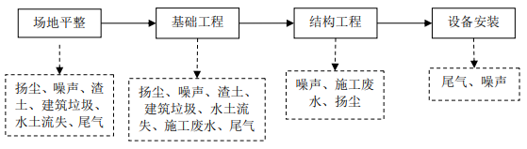  图2-2 施工期工艺流程及排污节点图  2、营运期  （1）糯玉米加工生产工艺：  项目主要产品为糯玉米，主要生产工序包括扒皮、切根、头、包装、消毒、吹水等工序，具体如下：  糯玉米  扒皮  切根、头  噪声、固废  噪声  真空包装  热蒸汽  排污水  高温杀菌  吹水  成品待售  锅炉  冷却水池  噪声、固废  噪声  冷凝水  锅炉烟气  锅炉灰渣  布袋除尘器处理后由1根35m高烟囱排放  外运还田  厂区及炉渣抑尘  图2-3 糯玉米加工项目运营期生产工艺流程及排污节点图  糯玉米加工工艺流程简述：  外购糯玉米使用汽车运至生产车间原料区，首先使用鲜玉米剥皮机进行剥皮，然后使用双排玉米切头去尾机将玉米头、尾去除，再使用真空包装机对玉米进行包装，包装后的产品使用锅炉系统提供的热蒸汽进行高温消毒，再利用风机对产品表面的残留水渍吹除后入库待售。  - 南瓜籽仁加工生产工艺：  原料接收：新疆采购原料后，用挂车运达本厂，质检部进行统一抽样检验，合格后方可接收。  原料储存：验收合格的原料在常温、干燥、清洁的原料库内袋装储存。  原料筛选：使用清选机进行筛选，进一步去除沙石、瓜壳等杂质。  去石机：使用传送皮带进行筛选提升，输送至去石机，根据物料与砂石等杂质的比重不同，原料进入去石机清除物料中的泥土、砂石等无机杂质。  原料色选：使用色选机去除葫芦籽中的杂质，如塑料、不合格葫芦籽等。  原料分级：按照葫芦籽的大小将葫芦籽分为6、7、8、9、10、11六类。  提升进入料仓：提升机将分好的葫芦籽送入相应的料仓。  输送拌料：料仓底部输送带将葫芦籽输送至拌料箱。  机器扒仁：机器扒仁出来仁用输送带输入进烘干箱。  仁烘干：加热、烘烤葫芦籽仁中多余的水分，使水分达到一定要求。  烘烤工作原理：  通过生物质锅炉产生的高温蒸汽干燥或烘烤，与被干燥物料相接触，加热、蒸发水分，从而获得干燥产品。  仁去石：烘干箱出来的葫芦籽仁通过输送带输送至去石机除去杂质。  冷干箱：提升机将葫芦籽仁提升至冷干箱进行冷却。  仁比重：提升机将葫芦籽仁提升至比重机进行比重，去除多余瓜子皮还有没扒掉的带壳瓜子。  去石机：使用去石机清理葫芦籽仁中残留石头等。  震动筛：使用震动筛进行筛选，进一步去除瓜柚、瓜蒂等杂质。  仁色选：使用色选机去除葫芦籽仁中的杂质，如：不合格葫芦籽仁等。  手检：进行人工拣选，进一步去除不合格产品、沙石、瓜柚等杂质。  X光机：使用X光机进行瓜子仁里面残留的金属清理。  打包：将加工好的瓜籽仁粒进行包装为成品。  成品入库：将打包好的成品在常温、干燥的产品库内储存，等待发货。  运营期工艺流程及产污环节见图2-4。  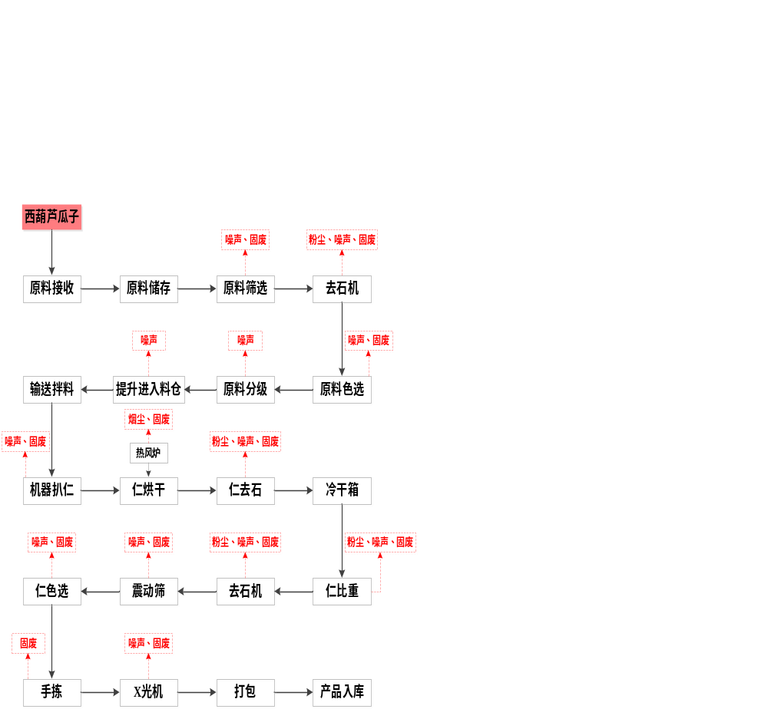  图2-4 南瓜籽仁加工项目运营期生产工艺流程及排污节点图
与项目有关的原有环境污染问题 | 本项目为新建工程，不存在与本项目有关的原有污染问题。

三、区域环境质量现状、环境保护目标及评价标准
区域环境质量现状 | 1、环境空气  （1）达标区判定情况  项目选址位于巴彦淖尔市五原县和胜乡新建村，根据巴彦淖尔市生态环境局2022年5月发布的《巴彦淖尔市环境质量状况公报（2021年）》中的相关内容。基本污染物环境质量现状评价见下表：  表3-1 基本污染物环境质量现状  由统计结果可知，2021年和胜乡环境空气中SO₂、NO₂、PM₁₀、PM_{2.5}年均浓度分别为17μg/m³、21μg/m³、61μg/m³、27μg/m³；CO的24小时平均第95百分位数为1.8mg/m³，O₃日最大8小时平均第90百分位数为132μg/m³；各污染物平均浓度均满足《环境空气质量标准》（GB3095-2012）及2018年修改单中的二级标准。项目所在区域属于环境空气质量达标区域。  2、声环境  项目周边50m范围内无声环境保护目标，根据《建设项目环境影响报告表编制技术指南（污染影响类）》（试行）中的相关规定，本次评价不进行声环境质量现状监测。  3、地表水  项目运营期无生产废水排放，生活污水经防渗化粪池处理后定期清运至五原县生活污水处理厂处置，本次不进行地表水环境质量现状监测。  4、地下水、土壤  项目运营期正常工况下不存在地下水及土壤污染源及污染途径，根据《建设项目环境影响报告表编制技术指南（污染影响类）》（试行）中的相关规定，本次评价不进行地下水、土壤环境现状监测。  5、生态  项目选址周边以人工生态系统为主，主要植被类型为农田植被，区域内无珍稀濒危等需要特殊保护的动植物资源，本次评价不进行生态环境现状调查工作。
  评价因子 | 评价时段 | 现状浓度/（μg/m³） | 标准值/（μg/m³） | 占标率/％ | 达标情况
  SO₂ | 年平均质量浓度 | 17 | 60 | 28.33 | 达标
  NO₂ | 年平均质量浓度 | 21 | 40 | 52.50 | 达标
  PM₁₀ | 年平均质量浓度 | 61 | 70 | 87.14 | 达标
  PM_{2.5} | 年平均质量浓度 | 27 | 35 | 77.14 | 达标
  O₃ | 日最大8h平均第90百分位数质量浓度 | 132 | 160 | 82.50 | 达标
  CO | 24h平均第95百分位数质量浓度 | 1.8（mg/m³） | 4（mg/m³） | 45.00 | 达标
环境保护目标 | 项目选址范围内及周边无自然保护区、风景名胜区、水源地保护区、国家重点保护珍稀动植物及历史文化保护遗迹。根据项目工程特点、评价区域环境特征，确定本项目环境保护目标及保护级别见表3-2。  表3-2 主要环境保护目标及保护级别一览表
  环境要素 | 名称 | 相对厂址方位 | 相对厂界距离 | 规模 | 环境功能区
  环境空气 | 新建村 | W | 870m | 96人 | 《环境空气质量标准）》(GB3095-2012)中二类区
  声环境 | 项目周边50m范围内无声环境敏感保护目标 |  |  |  | 《声环境质量标》（GB3096-2008）2类标准
污染物排放控制标准 | 1、废气：项目运营期锅炉烟气参考执行《锅炉大气污染物排放标准》（GB13271-2014）表2中燃煤锅炉标准；厂界无组织颗粒物执行《大气污染物综合排放标准》（GB16297-1996）表2中无组织排放监控浓度限值要求。  表3-3 《锅炉大气污染物排放标准》（GB13271-2014）  表3-4 《大气污染物综合排放标准》（GB16297-1996）  2、噪声：营运期声环境执行《工业企业厂界环境噪声排放标准》（GB12348-2008）中的2类标准。  表3-5 噪声排放标准一览表  3、废水：项目运营期生活污水排放执行《污水综合排放标准》（GB8978-1996）表4中三级标准。  表3-6 污水综合排放标准 单位：mg/L  4、固体废物：运营期一般固废执行《一般工业固体废物贮存和填埋污染控制标准》（GB18599-2020）中的相关规定。
  污染物 | 监控点 | 排放限值
  颗粒物 | 烟囱或烟道 | 50mg/m³
  二氧化硫 | 烟囱或烟道 | 300mg/m³
  氮氧化物 | 烟囱或烟道 | 300mg/m³
  汞及其化合物 | 烟囱或烟道 | 0.05mg/m³
  烟气黑度 | 烟囱排放口 | ≤1（林格曼黑度，级）
  监控点 | 污染物 | 排放限值
  厂界外浓度最高点处 | 颗粒物 | 1.0mg/m³
  类别 |  | 时段 | 单位 | 昼间 | 夜间 | 执行标准
  噪声 | 等效A声级 | 运营期 | dB(A) | 60 | 50 | 《工业企业厂界环境噪声排放标准》(GB12348-2008)2类
  污染物 | 三级标准 | 污染物 | 三级标准
  pH（无量纲） | 6~9 | 石油类 | 20
  色度 | -- | 动植物油 | 100
  悬浮物（SS） | 400 | 氨氮 | --
  五日生化需氧量（BOD₅） | 300 | 化学需氧量（COD） | 500
总量控制指标 | 项目运营期生活污水经化粪池处理后使用罐车定期清运至五原县污水处理厂处置，总量已纳入该污水厂总量控制指标中，无需另行申请总量，废气总量控制指标如下：  废气：SO₂ 0.93t/a，NOx 2.82t/a。

四、主要环境影响和保护措施
施工期环境保护措施 | 1、废气  项目施工期废气主要包括施工扬尘、运输扬尘、汽车尾气等，拟采取的废气污染防治措施如下：  （1）针对施工期扬尘污染问题，本评价提出在施工中采取的措施，来减轻二次扬尘对周围环境的影响：  ①施工单位在投标文件中应有扬尘污染防治实施方案，方案应明确扬尘防治工作目标、扬尘防治技术措施、责任人等；  ②施工使用商品混凝土，建筑材料存放于库房或严密遮盖，砂石、土方等散体材料必须覆盖，厂内装卸、搬运物料应遮盖、封闭或洒水；  ③鉴于项目距离敏感保护目标较近（最近距离仅为65m），本次评价要求项目施工场地四周设连续、封闭、坚固的1.8m高施工围挡；  ④每天定时对施工现场各扬尘点及道路洒水，遇有四级以上大风天气预报或政府发布空气质量预警时，不得进行施工作业；  ⑤工地出口设置水池，池内铺一层粒径约50mm碎石，以减少驶出工地车辆轮胎带的泥土量；  ⑥材料运输中要采取遮盖措施或利用密闭性运输车，且在途径丰联村路段时应减速慢行；  ⑦清理建筑垃圾，应当采取洒水、喷淋等措施，建筑物高处清扫出的垃圾应当密封清运，不得高空抛洒；建筑垃圾应当集中堆放，及时清运；  ⑧施工工地出入口应当设置洗车设施，车辆和非道路移动机械冲洗干净方可驶出施工工地。  在采取上述措施的前提下，施工期产生的扬尘对周围环境的影响可降至最低。  （2）施工机械、运输车辆排放的废气会造成局部环境空气中一氧化碳等污染物浓度增高，此类废气为间断排放，其影响随施工结束而结束。  采取以上措施后施工期的废气影响可接受。  2、废水  项目施工期废水主要包括施工废水及施工人员产生的生活污水等。其中施工废水主要污染物为SS，经施工场地内设置的沉淀池沉淀后回用于施工工序，不外排；生活污水主要污染物包括COD、BOD₅、SS、氨氮等，经临时防渗旱厕处理后吗定期清掏，对环境影响轻微。  3、噪声  项目施工期噪声主要来源于施工机械、运输车辆等运行产生的噪声，本次评价提出如下防治措施：  ①通过采用低噪声机械设备和运输车辆，并配备降噪、减震措施；  ②在使用过程中经常检修和养护，保证正常运行；  ③施工单位要合理安排施工时间，严禁夜间、中午进行施工作业；  ④靠近噪声敏感点的施工场地，尽量避免进行有噪声污染的施工作业，必要时设置隔声装置以满足达标排放要求；  ⑤对钢管、模板等构件装卸、搬运应该轻拿轻放，严禁抛掷；  ⑥运输车辆经由敏感点处要求减速慢行，禁止鸣笛。  采取以上各种有效的噪声防治措施后，应严格按照国家和地方环境保护法律法规的要求，减轻对周围居民的影响，保障附近居民声环境质量。  4、固废  项目运营期固废包括建筑垃圾、废弃土方及施工人员生活垃圾等。其中建筑垃圾及废弃土方等运至政府指定地点处置；生活垃圾集中收集后交环卫部门处置。  5、生态  为减轻项目施工期对区域生态环境造成的影响，本次评价提出如下生态减缓措施：  （1）严格控制施工边界，不得越界施工，避免对施工边界外的动植物资源造成扰动、损失；  （2）施工挖方减量场内调配利用，不能利用的废弃土方尽快运输至政府指定地点处置，防止出现水土流失；  （3）除建构筑物、道路、场地等占地区域外，未利用的区域及时进行土地整理及植被恢复；  （4）合理安排施工顺序，尽量先期建设厂内道路，再进行建构筑物施工，最大限度减少水土流失量。
运营期环境影响和保护措施 | 1、废气  项目运营期废气主要包括锅炉烟气及灰渣粉尘等。  （1）锅炉烟气  项目配置1台8t/h生物质锅炉作为生产、生活用热供热来源，年运行4320h，年消耗生物质燃料1846t（燃料成分见表2-4），锅炉烟气中各污染物产生情况参考生态环境部2021年6月11日发布的《排放源统计调查产排污核算方法和系数手册》中“锅炉产排污量核算系数手册”中“4430 工业锅炉（热力生产和供应行业）产排污系数表—生物质工业锅炉”中的相关内容，具体如下。  表4-1 锅炉烟气各污染物产生系数一览表  注：二氧化硫的产污系数是以含硫量（S%）的形式表示的，其中含硫量（S%）是指生物质收到基硫分含量，以质量百分数的形式表示，例如生物质中含硫量（S%）为0.1%，则S=0.1。  生物质锅炉烟气经布袋除尘器处理后由1根35m高烟囱排放，参考“4430 工业锅炉（热力生产和供应行业）产排污系数表—生物质工业锅炉”中的相关内容，布袋除尘器除尘效率99.7%。  参考上述内容，项目运营期锅炉烟气排放情况如下。  表4-2 生物质锅炉烟气排放情况一览表  注：鉴于项目使用的生物质成型燃料不包含化石成分，且“4430 工业锅炉（热力生产和供应行业）产排污系数表—生物质工业锅炉”中也未对汞及其化合物进行表述，本次评价不对汞及其化合物排放情况进行分析，但对项目验收监测时提出监测要求。  根据上表可知，项目运营期废气排放满足《锅炉大气污染物排放标准》（GB13271-2014）表2中的燃煤锅炉相关要求，对区域环境影响较小。  本项目采取的废气处理措施均为当前市场上普遍采用的处理措施，工艺技术成熟、成本较低，具有较强的技术、经济可行性；同时属于《排污许可证申请与核发技术规范 锅炉》（HJ953-2018）表7所列可行技术（袋式除尘器），处置措施可行。  （2）锅炉灰渣粉尘  项目运营期锅炉产生的炉渣、除尘器产生的除尘灰等暂存于锅炉房的灰渣桶，每日清运还田（由于项目锅炉系统在你每年的5月~9月运行，此时农田作物均已收获，灰渣可随时还田）在转运等过程中会有少量粉尘产生，均属于瞬时影响；项目采用封闭式灰渣桶等措施控制粉尘排放。  （3）去石、比重除杂粉尘  本项目葫芦籽仁加工过程中比重除杂、去石等工段会产生粉尘，由于本项目原料较为清洁，含有尘土较少，因此，根据机械设计参数及同类型项目运营情况分析，本项目去石工段、比重除杂工段粉尘产生量分别按原料量的0.2‰、0.1‰计，则去石工段、比重除杂工段粉尘产生量分别为2t/a、1t/a。  为减少粉尘排放，项目去石工段设置2台旋风除尘器（每台去石机各配置1台），旋风除尘器除尘效率为70%，风机风量为3000m³/h，去石工段粉尘经旋风除尘器处理后，最后通过1根15m高排气筒达标排放。去石工段排放的粉尘满足《大气污染物综合排放标准》（GB16297-1996）二级标准。  比重除杂工段:设置1台脉冲布袋除尘器，脉冲布袋除尘器除尘效率为99%，风机风量为3000m³/h，比重除杂工段粉尘由集气罩（收集效率90%）收集，收集后的气体经脉冲布袋除尘器处理后，通过1根15m高排气筒达标排放。  综上，项目运营期废气在采取本次评价提出的各项环保措施后，能够实现达标排放，对周边环境及西侧新建村村居民影响较小。  2、噪声  （1）主要噪声源及源强分布  本项目运营期噪声主要为扒皮机、切头去尾机、包装机、风机等设备运行产生的噪声，噪声源强在65dB（A）~85dB（A）之间，噪声为连续排放，主要产噪设备均在室内，属于室内声源。根据产噪设备的种类和数量，采取类比方法核定噪声污染源强见表4-4。  表4-3 项目噪声源强产排情况一览表 单位：dB（A）  （2）厂界噪声环境影响评价  项目采用《环境噪声评价技术导则-声环境》(HJ2.4-2009)中推荐模式进行预测，噪声从声源发出后向外辐射，在传播过程中经距离衰减、地面构筑物屏蔽反射、空气吸收等阶段后到达受声点，本次评价采用A声级计算，模式如下：  ①单个声源到达受声点的声压级  LA(r)=LAref(ro)-(Adiv+Abar+Aatm+Aexc)  式中：LA(r)——距声源r处的A声级，dB(A)；  LAref(ro)——参考位置ro处A声级，dB(A)；  Adiv——声波几何发散引起的A声级衰减量，dB(A)；  Abar——遮挡物引起的声级衰减量，dB(A)；  Aatm——空气吸收衰减量，dB(A)；  Aexc——附加衰减量，dB(A)。  ②多个声源发出的噪声在同一受声点的共同影响，其公式为：  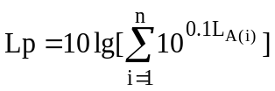  其中：Lp——预测点处的声级叠加值，dB(A)；  n——噪声源个数。  ③预测结果和分析  表4-4 厂界噪声预测结果一览表 单位：dB（A）  由表4-5看出，运营期厂界噪声预测值为38.2-40.3dB（A）之间，满足《工业企业厂界环境噪声排放标准》（GB12348-2008）2类区标准。因此，项目不会对周围声环境产生明显影响。  根据《排污许可证申请与核发技术规范 总则》（HJ942-2018）中的相关规定中的相关规定，建设单位应对运营期厂界环境噪声每季度至少开展1次昼夜监测，监测指标为等效A声级。  3、废水  项目运营期消毒冷凝水经冷却水池冷却后循环使用，不外排；软水装置产生的浓盐水及锅炉系统排污水共计17.2m³/d（1032m³/a）用于灰渣及厂区抑尘，不外排。生活污水产生量1.92m³/d（115.2m³/a），经1座容积60m³防渗化粪池处理后使用罐车每月清运至五原县污水处理厂处置。  参考《排放源统计调查产排污核算方法和系数手册》中附表1“生活污染源产排污系数手册”中的相关内容，生活污水经防渗化粪池处理后能够满足《污水综合排放标准》（GB8978-1996）表4中三级标准，处置措施可行。  综上，项目运营期废水不会对区域水环境造成大的影响。  4、固废  糯玉米加工项目运营期固废产生及处置情况如下：  （1）玉米皮及玉米头、尾：项目设计年加工糯玉米500万棒（每棒玉米重约400g），玉米皮、头、尾约占总重量的10%，则扒皮、切头去尾工序产生的玉米皮、头、尾等200t/a，在生产车间内专门区域暂存，定期外售作为牲畜饲料。  （2）锅炉灰渣：项目年消耗生物质燃料923t，根据张明等于2005年在《能源研究与信息》杂质中发表的《生物质直接燃烧技术的发展研究》中的相关内容，生物质锅炉燃烧后的炉渣产生量约占燃料量的3%-5%，炉渣量按5%计，则炉渣产生量为46.15t/a，与布袋除尘器产生的除尘灰34.60t/a，暂存于燃料库内使用硬质围挡隔出的专门区域内，并使用灰渣桶暂存，定期外运还田。  （3）废过滤膜：项目软水装置年产生废滤膜0.05t，全部由厂家定期上门更换回收，不在厂内暂存。  （4）生活垃圾：项目劳动定员40人，生活垃圾产生量按0.5kg/人·d计，则生活垃圾产生量1.2t/a，集中收集后交环卫部门处置。  葫芦籽加工项目运营期固废产生及处置情况如下：  （1）筛分去石杂质（泥土、沙石等）  本项目筛分去石杂质产生量约为50t/a，主要污染物为泥土、沙石等，集中收集后委托当地环卫部门统一清运处理。  （2）色选不合格葫芦籽  本项目色选不合格葫芦籽产生量约为10t/a，集中收集后外售至饲料生产公司。  （3）葫芦籽皮  本项目西葫芦瓜子去皮后会产生瓜子皮，产生量约为1877t/a，集中收集后外售至饲料生产公司。  （4）不合格产品（断裂的葫芦籽仁等）  本项目葫芦籽仁生产过程会产生不合格产品，主要为断裂的葫芦籽仁等，产生量约为60t/a，不合格产品集中收集后外售至饲料生产公司。  （5）除尘器截留粉尘  本项目设置旋风除尘器、布袋除尘器对热风炉烟气、含尘废气进行处理，产生的截留粉尘量约为15.907t/a，粉尘集中收集后委托当地环卫部门统一清运处理。  （6）生活垃圾：项目劳动定员40人，生活垃圾产生量按0.5kg/人·d计，则生活垃圾产生量2.4t/a，集中收集后交环卫部门处置。  综上，项目运营期固废全部得到妥善处置。  5、环保投资  项目总投资2500万元，其中环保投资33万元，占总投资的1.32%。  表4-6 项目环保投资估算及“三同时”验收一览表
  产品名称 | 燃料名称 | 污染物 | 单位 | 产污系数
  蒸汽/热水/其他 | 生物质燃料 | 工业废气量 | 标立方米/吨-燃料 | 6240
  蒸汽/热水/其他 | 生物质燃料 | 颗粒物 | 千克/吨-燃料 | 37.6
  蒸汽/热水/其他 | 生物质燃料 | SO₂ | 千克/吨-燃料 | 17S
  蒸汽/热水/其他 | 生物质燃料 | NOx | 千克/吨-燃料 | 1.02
  污染源 | 污染物 | 产生情况 | 排放情况
  锅炉烟气 | 烟气量 | 1727.85万m³/a | 27.85万m³/a
  锅炉烟气 | 烟尘 | 104.1t/a；24.10kg/h；6025.64mg/m³ | 0.30t/a；0.07kg/h；18.08mg/m³
  锅炉烟气 | SO₂ | 0.93t/a；0.22kg/h；54.49mg/m³ | 0.93t/a；0.22kg/h；54.49mg/m³
  锅炉烟气 | NO_{X} | 2.82t/a；0.65kg/h；163.46mg/m³ | 2.82t/a；0.65kg/h；163.46mg/m³
  名称 | 声压级dB(A) | 运转特征 | 防治措施
  扒皮机 | 65-80 | 连续 | 基础减震、厂房隔声
  切头去尾机 | 60-75 | 连续 | 基础减震、厂房隔声
  包装机 | 60-70 | 连续 | 基础减震、厂房隔声
  风机 | 70-80 | 连续 | 基础减震、厂房隔声
  时段 | 东厂界 |  | 南厂界 |  | 西厂界 |  | 北厂界
  时段 | 昼间 | 夜间 | 昼间 | 夜间 | 昼间 | 夜间 | 昼间 | 夜间
  预测值 | 38.5 | 38.5 | 38.2 | 38.2 | 40.3 | 40.3 | 40.1 | 40.1
  评价标准 | 60 | 50 | 60 | 50 | 60 | 50 | 60 | 50
  评价结果 | 达标 | 达标 | 达标 | 达标 | 达标 | 达标 | 达标 | 达标
  类别 | 污染源 | 污染物 | 处理措施 | 监测位置 | 环保投资（万元） | 执行标准
  废气 | 锅炉烟气 | 颗粒物、二氧化硫、氮氧化物、汞及其化合物、烟气黑度 | 布袋除尘器1台+35m高排气筒1根 | 排气筒口 | 16 | 《锅炉大气污染物排放标准》（GB13271-2014）表2中燃煤锅炉标准
  废气 | 去石工序 | 颗粒物 | 2台旋风除尘器（每台去石机各配置1台），最后通过1根15m高排气筒达标排放。 | 排气筒口 | 7 | 《大气污染物综合排放标准》（GB16297-1996）新污染源大气污染物  排放限值二级标准
  废气 | 比重除杂工序 | 颗粒物 | 比重除杂工段粉尘由集气罩收集，收集后的气体经脉冲布袋除尘器处理后，通过1根15m高排气筒达标排放。 | 排气筒口 | 6 | 《大气污染物综合排放标准》（GB16297-1996）新污染源大气污染物  排放限值二级标准
  废气 | 灰渣粉尘 | 颗粒物 | 铁质封闭容器2个 | 厂界上风向1个点位、下风向3个点位 | 0.5 | 《大气污染物综合排放标准》（GB16297-1996）表2中无组织排放监控浓度限值要求
  废水 | 生活污水 | COD、BOD₅、SS、氨氮 | 防渗化粪池1座 | -- | 1 | 《污水综合排放标准》（GB8978-1996）表4中三级标准
  废水 | 软水装置排水及锅炉系统排污水 | SS等 | 用于厂区抑尘 | -- | -- | 不外排
  噪声 | 设备噪声 | 连续等效A声级 | 基础减震、厂房隔声 | 厂界四周 | 2 | 《工业企业厂界环境噪声排放标准》（GB12348-2008）中的2类
  固废 | 玉米生产工序 | 玉米皮、头、尾 | 外售作为牲畜饲料 | -- | -- | 《一般工业固体废物贮存和填埋污染控制标准》（GB18599-2020）中的相关规定
  固废 | 锅炉系统 | 锅炉灰渣 | 外运还田 | -- | -- | 《一般工业固体废物贮存和填埋污染控制标准》（GB18599-2020）中的相关规定
  固废 | 软水装置 | 废过滤膜 | 厂家上门更换回收 | -- | -- | 《一般工业固体废物贮存和填埋污染控制标准》（GB18599-2020）中的相关规定
  固废 | 职工生活 | 生活垃圾 | 交环卫部门处置 | -- | 0.5 | 《一般工业固体废物贮存和填埋污染控制标准》（GB18599-2020）中的相关规定
  固废 | 南瓜籽生产筛分工序 | 去石杂质 | 质集中收集后委托当地环卫部门统一清运处理。 | -- | 0.5 | 《一般工业固体废物贮存和填埋污染控制标准》（GB18599-2020）中的相关规定
  固废 | 南瓜籽生产色选工序 | 不合格葫芦籽 | 集中收集后外售至饲料生产公司。 | -- | -- | 《一般工业固体废物贮存和填埋污染控制标准》（GB18599-2020）中的相关规定
  固废 | 南瓜籽生产工序 | 不合格产品 | 集中收集后外售至饲料生产公司。 | -- | -- | 《一般工业固体废物贮存和填埋污染控制标准》（GB18599-2020）中的相关规定
  固废 | 南瓜籽生产工序 | 葫芦籽皮 | 集中收集后外售至饲料生产公司。 | -- | -- | 《一般工业固体废物贮存和填埋污染控制标准》（GB18599-2020）中的相关规定
  固废 | 南瓜籽生产除尘工序 | 截留粉尘 | 集中收集后委托当地环卫部门统一清运处理。 | -- | -- | 《一般工业固体废物贮存和填埋污染控制标准》（GB18599-2020）中的相关规定
  合计 |  |  |  |  | 19 | --

五、环境保护措施监督检查清单
内容  要素 | 排放口（编号、名称）/污染源 |  | 污染物项目 | 环境保护措施 | 执行标准
大气环境 | 锅炉烟气 |  | 颗粒物 | 布袋除尘器处理后由1根35m高排气筒排放 | 《锅炉大气污染物排放标准》（GB13271-2014）表2中燃煤锅炉标准
大气环境 |  |  | SO₂ | 布袋除尘器处理后由1根35m高排气筒排放 | 《锅炉大气污染物排放标准》（GB13271-2014）表2中燃煤锅炉标准
大气环境 |  |  | NOx | 布袋除尘器处理后由1根35m高排气筒排放 | 《锅炉大气污染物排放标准》（GB13271-2014）表2中燃煤锅炉标准
大气环境 |  |  | 汞及其化合物 | 布袋除尘器处理后由1根35m高排气筒排放 | 《锅炉大气污染物排放标准》（GB13271-2014）表2中燃煤锅炉标准
大气环境 |  |  | 烟气黑度 | 布袋除尘器处理后由1根35m高排气筒排放 | 《锅炉大气污染物排放标准》（GB13271-2014）表2中燃煤锅炉标准
大气环境 | 去石工序 |  | 颗粒物 | 2台旋风除尘器（每台去石机各配置1台），最后通过1根15m高排气筒达标排放。 | 《大气污染物综合排放标准》（GB16297-1996）新污染源大气污染物  排放限值二级标准
大气环境 | 比重除杂工序 |  | 颗粒物 | 比重除杂工段粉尘由集气罩收集，收集后的气体经脉冲布袋除尘器处理后，通过1根15m高排气筒达标排放。 | 《大气污染物综合排放标准》（GB16297-1996）新污染源大气污染物  排放限值二级标准
大气环境 | 锅炉灰渣粉尘 |  | 颗粒物 | 全封闭式灰渣桶暂存 | 《大气污染物综合排放标准》（GB16297-1996）表2中无组织排放监控浓度限值
地表水环境 | 生活污水 |  | COD、SS、BOD₅、氨氮 | 经厂内防渗化粪池处理后定期清运至五原县污水处理厂处置 | 《污水综合排放标准》（GB8978-1996）表4中三级标准
地表水环境 | 生产废水 |  | SS等 | 循环使用 | 不外排
声环境 | 设备噪声 |  | 连续等效A升级 | 选用低噪声设备，基础减震，厂房隔声 | 《工业企业厂界环境噪声排放标准》（GB12348-2008）中的2类标准
电磁辐射 | -- |  | -- | -- | --
固体废物 | 玉米加工生产车间 |  | 玉米皮、头、尾 | 外售作为牲畜饲料 | 《一般工业固体废物贮存和填埋污染控制标准》（GB18599-2020）
固体废物 | 软水装置 |  | 废过滤膜 | 厂家上门更换回收 | 《一般工业固体废物贮存和填埋污染控制标准》（GB18599-2020）
固体废物 | 锅炉系统 |  | 灰渣 | 外运还田 | 《一般工业固体废物贮存和填埋污染控制标准》（GB18599-2020）
固体废物 | 职工生活 |  | 生活垃圾 | 交环卫部门处置 | 《一般工业固体废物贮存和填埋污染控制标准》（GB18599-2020）
固体废物 | 南瓜籽生产筛分工序 |  | 去石杂质 | 质集中收集后委托当地环卫部门统一清运处理。 | 《一般工业固体废物贮存和填埋污染控制标准》（GB18599-2020）
固体废物 | 南瓜籽生产色选工序 |  | 不合格葫芦籽 | 集中收集后外售至饲料生产公司。 | 《一般工业固体废物贮存和填埋污染控制标准》（GB18599-2020）
固体废物 | 南瓜籽生产工序 |  | 不合格产品 | 集中收集后外售至饲料生产公司。 | 《一般工业固体废物贮存和填埋污染控制标准》（GB18599-2020）
固体废物 | 南瓜籽生产工序 |  | 葫芦籽皮 | 集中收集后外售至饲料生产公司。 | 《一般工业固体废物贮存和填埋污染控制标准》（GB18599-2020）
固体废物 | 南瓜籽生产除尘工序 |  | 截留粉尘 | 集中收集后委托当地环卫部门统一清运处理。 | 《一般工业固体废物贮存和填埋污染控制标准》（GB18599-2020）
土壤及地下水污染防治措施 |  | --
生态保护措施 |  | --
环境风险防范措施 |  | --
其他环境管理要求 |  | --

六、结论
本项目对生产过程中产生的废水、废气、噪声、固废采取了合理可行的环保措施，同时结合监测分析结果，项目生产运营不会对周围环境造成明显影响。从环境保护角度分析，本项目是可行的。

附表
建设项目污染物排放量汇总表
项目分类 | 污染物名称 | 现有工程排放量（固体废物产生量） | 现有工程许可排放量 | 在建工程排放量（固体废物产生量） | 本项目排放量（固体废物产生量） | 以新带老消减量（新建项目不填） | 本项目建成后全厂排放量（固体废物产生量） | 变化量
废气 | 颗粒物 |  |  |  | 0.30 t/a |  | 0.30 t/a
废气 | 二氧化硫 |  |  |  | 0.93t/a |  | 0.93t/a
废气 | 氮氧化物 |  |  |  | 2.82t/a |  | 2.82t/a
废水 | 综合废水
一般工业固废 | 玉米皮、头、尾 |  |  |  | 200t/a |  | 200t/a
一般工业固废 | 灰渣、除尘灰 |  |  |  | 138.45 t/a |  | 138.45 t/a
一般工业固废 | 生活垃圾 |  |  |  | 3.6t/a |  | 3.6t/a
一般工业固废 | 废树脂 |  |  |  | 0.05t/a |  | 0.05t/a
一般工业固废 | 筛分去石杂质 |  |  |  | 50 t/a |  | 50 t/a
一般工业固废 | 色选不合格葫芦籽 |  |  |  | 10 t/a |  | 10 t/a
一般工业固废 | 葫芦籽皮 |  |  |  | 1877 t/a |  | 1877 t/a
 | 不合格产品（断裂的葫芦籽仁等） |  |  |  | 60 t/a |  | 60 t/a
 | 除尘器截留粉尘 |  |  |  | 15.907 t/a |  | 15.907 t/a
危险废物
注：=++-；=-

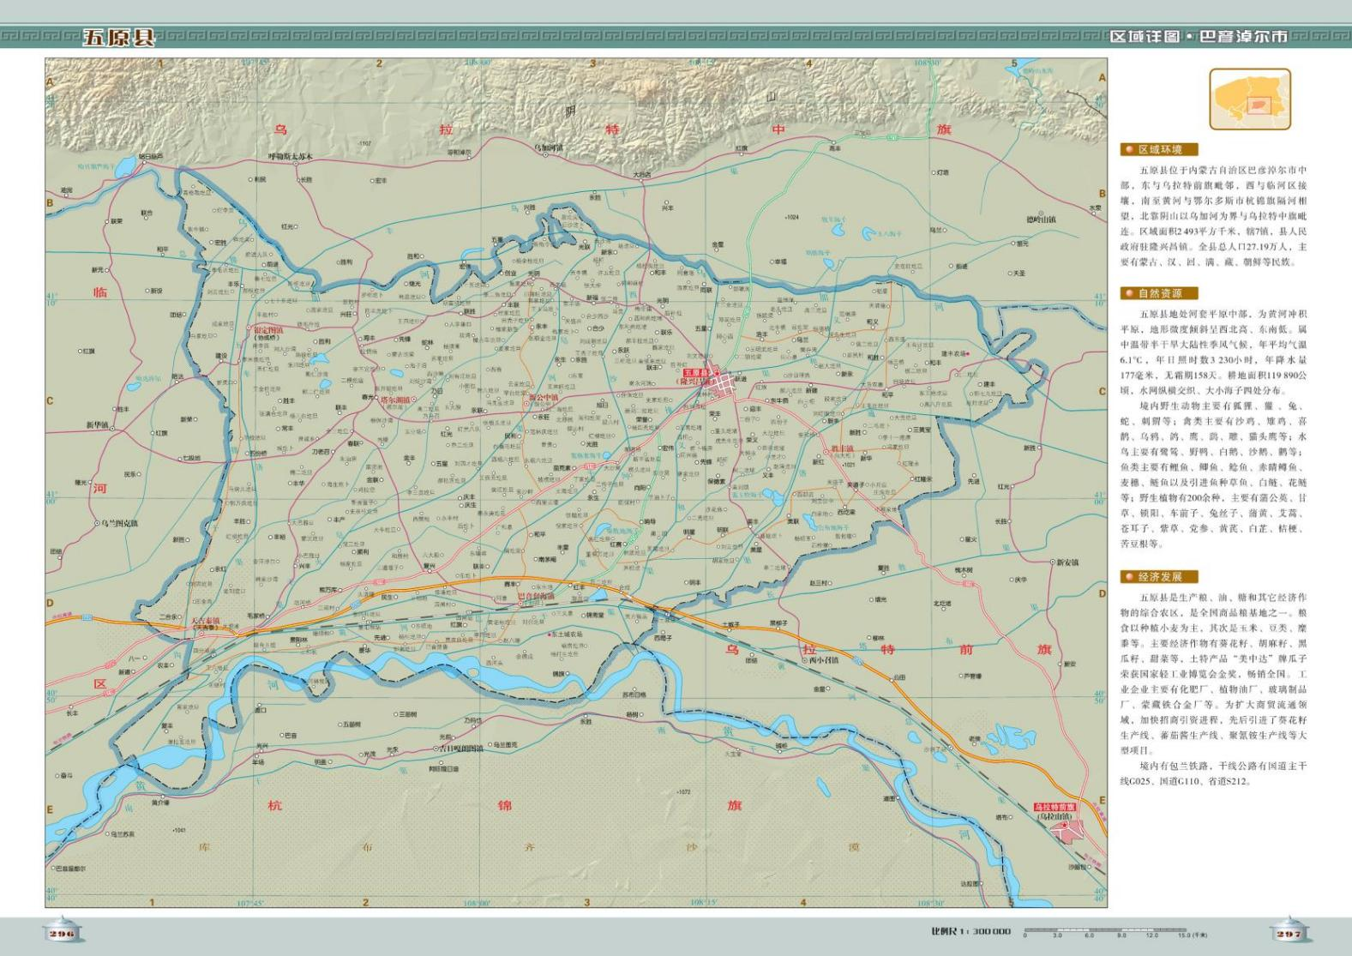

本项目所在地
附图1 项目地理位置图
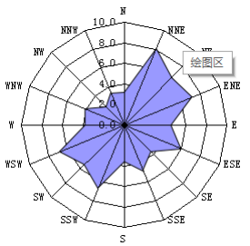
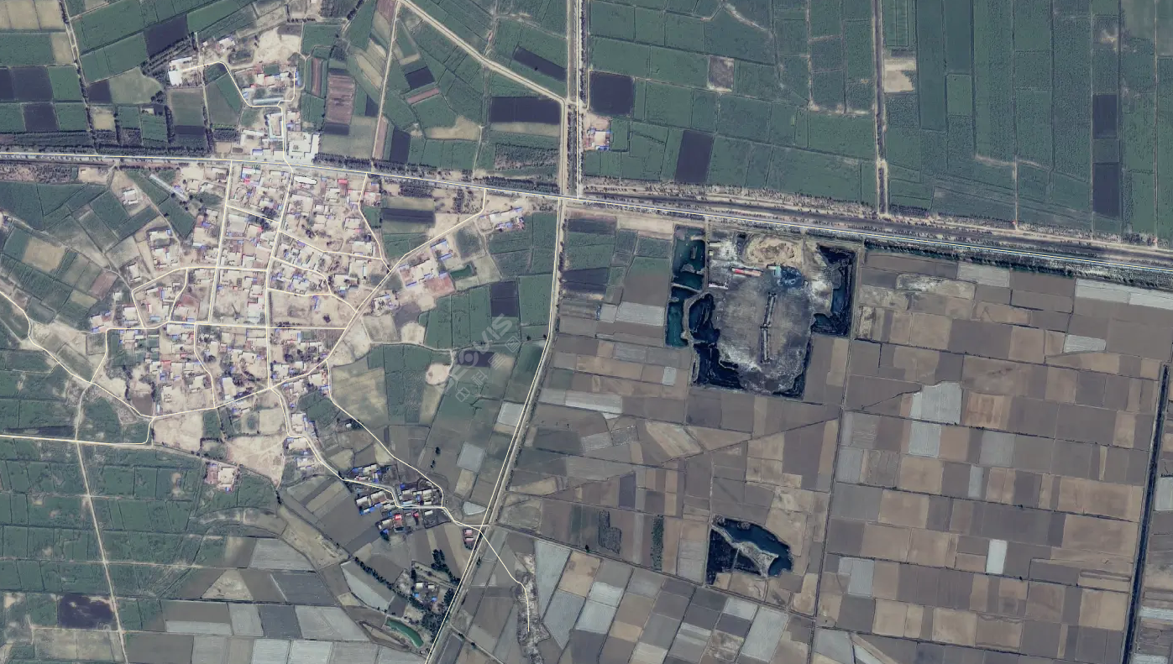
项目所在地
870m
新 建 村
耕 地
耕 地
耕 地
耕 地
附图2 项目选址周边关系图
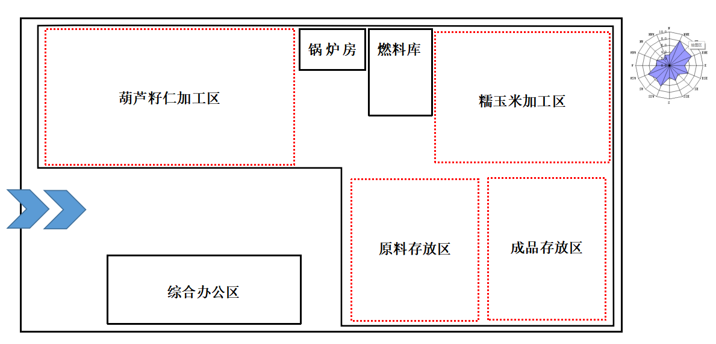
附图3 项目平面布置图

附件1：项目立项文件
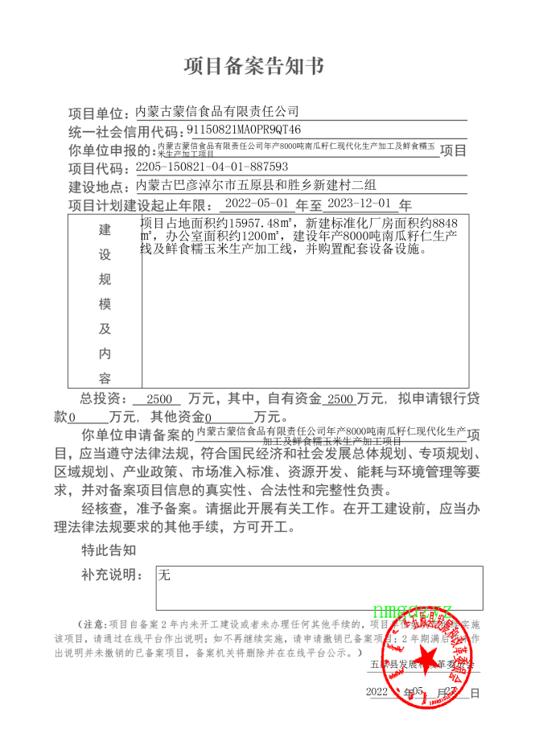

附件2：项目土地证明文件
